(Mẫu 10: MẪU NHÃN ĐĨA CD)
Nhãn CD Khóa luận/Đồ án tốt nghiệp

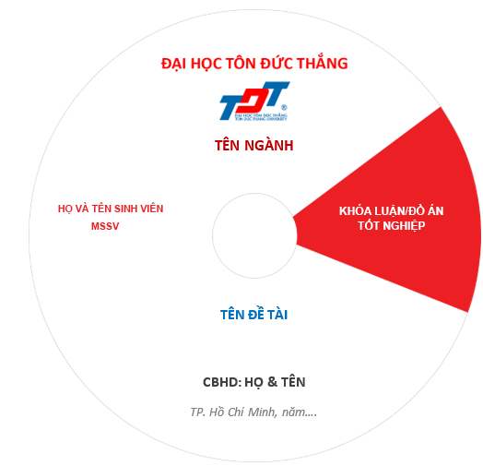

(Mẫu 10E: MẪU NHÃN ĐĨA CD – BẢN TIẾNG ANH)
Nhãn CD Khóa luận/Đồ án tốt nghiệp cho bản tiếng Anh

